安全带为什么能起安全作用？
想一想：物体由高速度变为静止，必须受到阻力。这阻力的大小与什么因素有关？试根据牛顿第二运动定律推想安全带怎样达到保护的目的。
由牛顿第二定律：物体所受的力与其动量的变化率成正比。
即：F＝$\frac{mv－mu}{t}$
一物体由初动量mu外始，受阻力F直至停止（mv＝0），阻力F的大小与受力时间t成反比。
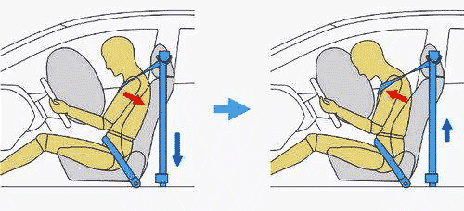
安全带的保护作用
安全带的作用主要有三：
（一）增长人体受力时间t。因为安全带紧贴身体，当汽车（或飞机）因意外而减速时，人体即已开始受安全带的拉力，由于安全带具有适度的弹性，故能增长受力时间，因而减小人体所受的冲力。
（二）安全带和人体有足够的接触面积A，由p＝$\frac{F}{A}$一式可见，安全带能减小时人体的压强。
（三）安全带束缚着人体肩胛骨和盘骨，这是人体不易受伤的部分，故能发挥保护人体的功效。
根据香港运输处调查结果显示，汽车前座乘客若不使用安全带，其意外伤亡之机会是8.7%；而使用安全带者则为3.3%。

